06.10.21 Учебная группа 4ТО

Преподаватель Павлова Светлана Ивановна
МДК 03.01 Транспортно-экспедиционная деятельность на автомобильном транспорте
Тема 1.5 Нормативно-правовая база транспортно-экспедиционной деятельности

Лекция №13
Цели занятия:
- образовательная – изучение основных понятий качества транспортно-экспедиционного обслуживания, стандартизации процессов ТЭД, управления качеством транспортно-экспедиционной деятельности;
- воспитательная – воспитание интереса к выбранной специальности;
- развивающая – развитие умения анализировать полученную информацию.
- Задачи занятия: рассмотреть основные понятия качества транспортно-экспедиционного обслуживания, стандартизации процессов ТЭД, управления качеством ТЭД.
Мотивация: полученные знания и умения необходимы для дальнейшего изучения МДК 03.01 и найдут практическое применение при трудоустройстве по специальности, в частности при организации перевозок грузов автомобильным транспортом.

Задание студентам:
- Записать в тетрадь и выучить конспект лекции.
- Ответить на контрольные вопросы. Фотографию конспекта и ответы на контрольные вопросы в текстовом документе в формате Word или в тексте электронного письма прислать на электронный адрес pva30011955@mail.ru в срок до 08.00 07.10.2021.
План:
1.Основные понятия качества транспортно-экспедиционного обслуживания
2. Стандартизация процессов ТЭД
3. Управление качеством транспортно-экспедиционной деятельности
Литература: Юхименко В.Ф. «Транспортно-экспедиционная деятельность на автомобильном транспорте»: учебное пособие – Владивосток: Издательство ВГУЭС, 2008 г. – 176 с.

Конспект лекции:

Вопрос №1 Основные понятия качества транспортно-экспедиционного обслуживания

В соответствии с ГОСТ 15467-9 «Управление качеством продукции. Основные понятия. Термины и определения» качество – это совокупность свойств продукции, обусловливающих ее пригодность удовлетворять определенные потребности в соответствии с ее назначением.
Международный стандарт ISO 8402 определяет качество как совокупность свойств и характеристик объекта, относящихся к его способности удовлетворить установленные или предполагаемые потребности.
Объектом ТЭО является то, что может быть индивидуально описано и рассмотрено экспедитором, например процесс выполнения экспедиционных операций при доставке товара от грузоотправителя до грузополучателя, процесс перемещения товара или их комбинация. Таким образом, объектом ТЭО являются любые процессы, связанные с доставкой товара до места назначения.
Качество ТЭО – это удовлетворение потребностей клиентов (грузовладельцев), выраженное в надлежащем и эффективном выполнении ТЭУ, отсутствии ошибок, постоянном стремлении к повышению уровня обслуживания, а также в соответствии уровня обслуживания стандартам потребителя, условиям договора или обычно предъявляемым требованиям к качеству обслуживания.
Вопрос №2 Стандартизация процессов ТЭД

Понятие качества ТЭО неразрывно связано с потребностями и запросами клиентов (грузовладельцев).
Содержание транспортно-эксплуатационных услуг будет зависеть оттого, кто является ее потребителем (грузоотправитель, грузополучатель, внешнеторговая компания и т.д.).
Для контроля ТЭО необходимо иметь предварительно выработанные стандарты.
Стандартизация – это деятельность, направленная на достижение оптимальной степени упорядоченности в определенной области посредством определения положений для всеобщего и многократного использования в отношении выполняемых или потенциальных задач.
Выбор различных показателей качества ТЭО обуславливается следующими факторами:
- характеристика и особенности перевозимого груза;
- используемый вид транспорта и тип НС;
- наличие особых требований к транспортно-экспедиционному процессу доставки груза;
- задачи управления качеством ТЭУ;
- состав и структура свойств, характеризующих качество ТЭУ;
- основные требования к показателям качества ТЭО.
Основные требования, которым должны отвечать показатели качества ТЭО:
- обеспечение соответствия качества ТЭО потребностям клиентов;
- сохранение стабильности в процессе оказания ТЭУ;
- возможность реализации «обратной связи» для целенаправленного воздействия на качество ТЭО;
- учет современных достижений науки и техники, основных направлений научно-технического прогресса в сфере ТЭУ.
При выборе показателей качества необходимо предусматривать, что восприятие качества потребителем подразделяется на следующие составляющие:
- технический уровень, который отражает использование научно- технических достижений;
- эстетический уровень, который характеризуется комплексом свойств, связанных с эстетическими ощущениями и взглядами потребителя;
- эксплуатационный уровень, связанный с удобством использования предлагаемых услуг.
Номенклатура показателей качества ТЭО:
- показатели своевременности доставки груза (точность прибытия, срочность доставки груза);
- показатели сохранности доставляемых грузов (доставка груза без потерь, доставка груза без повреждений, доставка груза без пропажи);
- доставка груза без потерь – сохранение массы груза одинаковой в начале и конце доставки или уменьшенной в соответствии с установленными нормами естественной убыли (этот показатель качества целесообразно использовать в первую очередь при доставке насыпных, навалочных и скоропортящихся грузов);
- доставка груза без пропажи – сохранение числа мест груза одинаковым в начале и в конце доставки;
- экономические показатели, характеризующие элементные и общие затраты, связанные с доставкой груза в целом или выполнением отдельных работ при доставке груза грузополучателю.
Вопрос №3 Управление качеством транспортно-экспедиционной деятельности

Управление качеством ТЭО подразумевает выполнение планомерных и постоянных действий по нормированию, обеспечению, анализу и поддержанию необходимого качества ТЭУ на всех этапах ее осуществления.
В 1987 г. Международной организацией по стандартизации (ISO) при участии США, Канады и Германии разработаны и утверждены пять международных стандартов серии ISO 9000 (по системам качества), в которых установлены требования к системам обеспечения качества продукции. Данные стандарты определяют такой подход к качеству, который предопределяет формирование качества непосредственно в производственном процессе и сфере управления. Для соответствия современному состоянию экономики обновление стандартов этой серии проводится каждые 5 лет. Во многих странах стандарты серии ISO 9000 являются государственными стандартами. Им полностью соответствуют российские стандарты серии ГОСТ Р ИСО 9000 и европейские стандарты серии EN 29000.
В международном стандарте ISO 8402 контроль над качеством (quality control) определяется как методы и виды деятельности Оперативного характера, используемые:
- для выполнения требований к качеству. Для контроля качества услуг, предоставляемых экспедиционными и транспортно-экспедиционными организациями, в соответствии с рекомендациями ГОСТ Р 51133-98. используют следующие методы;
- инспекционный контроль наличия обязательных документов, выдача которых предусмотрена надзорными органами (путем проверки их наличия и срока действия);
- визуальный контроль (осмотр применяемого оборудования, подъемно-транспортной техники, АТС, состояния складских помещений и площадок, хранения грузов, их охраны и т.п.);
- аналитический контроль (анализ документации – содержание коммерческих актов и состояние их выполнения, претензий и других документов, оценивающих качество предоставляемых услуг);
- инструментальный контроль (определение степени загазованности складских помещений, проверки технического состояния и режимов работы оборудования в процессе производства работ и т.п.);
- социологический контроль (проведение опроса потребителей, оценка результатов опроса и т.п.).

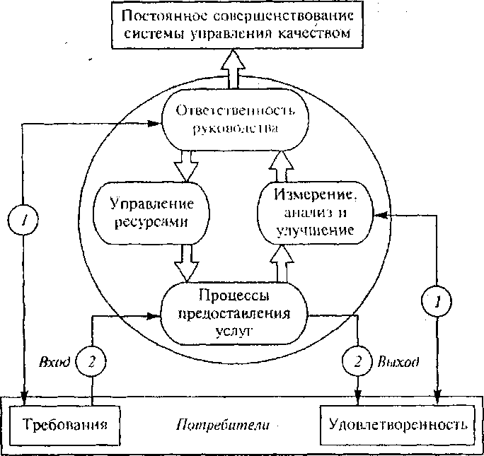
Рис. 1–Модель системы управления качеством, основанная на процессном подходе:
- – информационные потоки;
- – деятельность, добавляющая стоимость

Вопросы:
- Дайте определение понятию «качество ТЭО».
- Дайте определение понятию «стандартизация».
- Назовите факторы, которые влияют на выбор различных показателей качества ТЭО.
- Назовите основные требования, которым должны отвечать показатели качества ТЭО.
- Назовите составляющие, на которые потребителем подразделяется восприятие качества.
- Перечислите номенклатуру показателей качества ТЭО.
- Приведите основные понятия качества обслуживания.

